Міністерство освіти і науки України

Національний технічний університет «Харківський політехнічний інститут»

Факультет «Комп’ютерні та інформаційні технології»

Кафедра обчислювальної техніки та програмування

Звіт з лабораторної роботи №1

З дисципліни «IT-проекти»

Виконав:

Ст. гр. КІТ-13б

Смола М.Р.

Перевірив:

Почебут М.В.

Харків 2015

1. Створення репозиторію. У корені диска B було створено репозиторій з ім’ям каталога repo_git. Також було створено робочий каталог, який має назву smola.

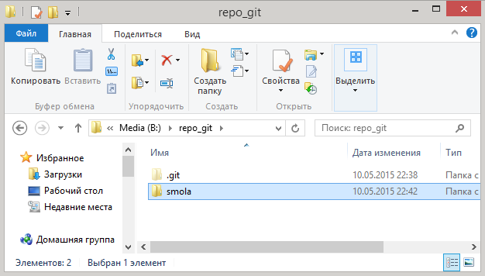

Рисунок 1 – Репозиторій та робочий каталог

1. Ініціалізуємо репозиторій та налаштуємо файл CONFIG

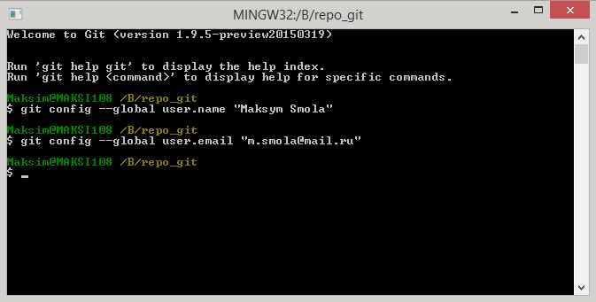

Рисунок 2 – налаштування файлу CONFIG

1. Створимо 3 файли разних розширень та проиндексуємо іх командою git add

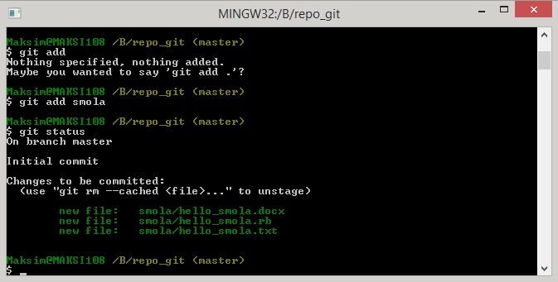

Рисунок 3 – ініціалізація робочого каталогу

Після виконання команди бачимо що git розпізнав створені нами файли.

1. Виконаємо перший комміт із коментарієм «first commit smola»

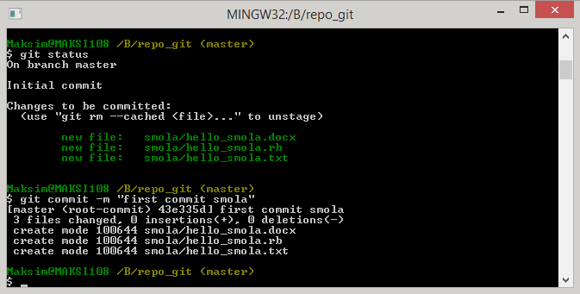

Рисунок 4 – перший коміт

1. Після цього внесемо зміни до створених у каталогу файлів. Зробимо повторну індексацію для того щоб git розпізнав що саме змінилося, та виконаємо другий коміт.

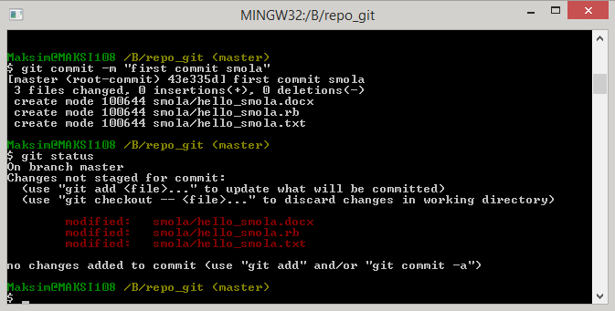

Рисунок 5 – розпізнання модифікації файлів

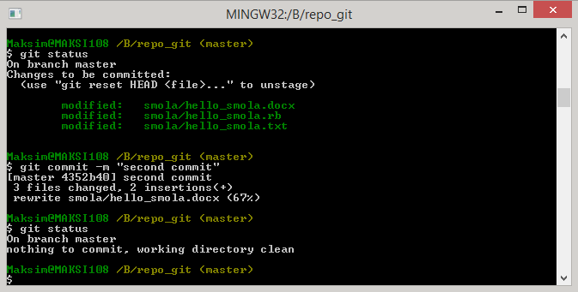

Рисунок 6 – другий комміт

Після виконання другого комміту модифікованих файлів, git демонструє - 3 файли були змінені, що насправді так.

В ході виконання лабораторної роботи було поставлене так завдання:

***Зробити зміни в одному з файлів - файл 1. Проіндексувати файл. Зробити нові зміни у файлі 1, перевірити статус. Зробити комміт, перевірити статус Пояснити результат.***

Я зрозумів, що для того, щоб створити комміт, потрібно спочатку проіндексувати зміни в файлі, тому що інакше Git не побачить змін між наявним станом та попереднім станом даного файлу.

Нижче на рис.3 наведено log. За допомогою команди $ git log --since=5.minutes можливо вивести всі комміти за останні 5 хвилин.

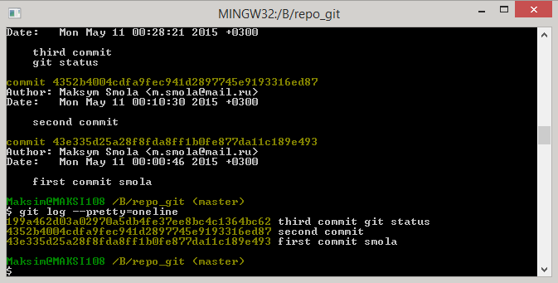

Рисунок 7 – log файл

При виконанні лабораторної роботи кілька разів змінив вказівник HEAD, який вказує на «голову» репозиторія. Після всіх змін повернувся в начальне положення, що показано на рис.4.

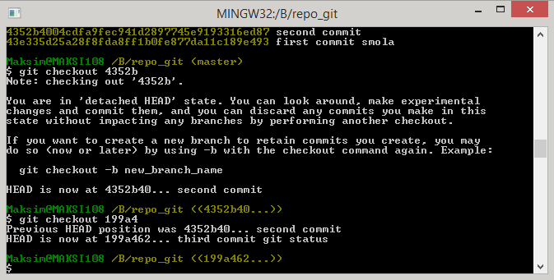

Рисунок 8 – Історія змін вказівника HEAD

Також в ході виконання лабораторної роботи були використані мітки або теги. Було створено мітку v1_smola, після чого було внесено два комміти. Після внесення коммітів я повернувся до тегу v1_smola, а потім знов повернувся до останнього стану репозиторію. Робота з тегами показана на рис.9.

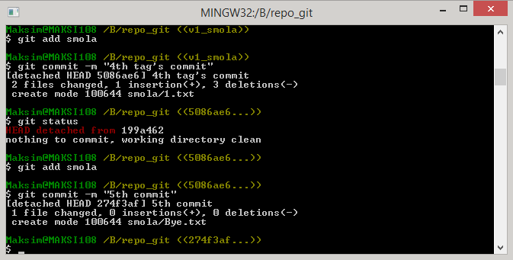

Рисунок 9 – Робота з тегами

Командою git checkout master мені вдалося повернути стан, у якому зміна наповнення одного з файлів репозиторію була б відмінена. Також мені вдалося відмінити 2 попередніх комміти.

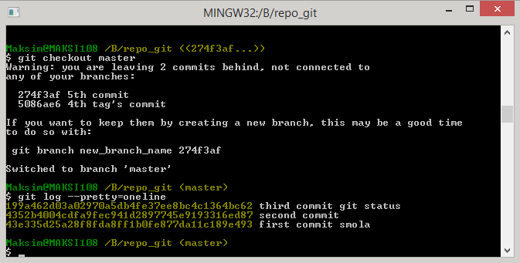

Рисунок 10 – повернення до попереднього стану